# Red Neuronal de Hamming

## 1. Introducción

La red neuronal de Hamming es una red de tipo autoasociativa utilizada para el reconocimiento de patrones.   
Funciona comparando un vector de entrada con un conjunto de patrones almacenados y seleccionando el patrón más similar.

## 2. Objetivo del Proyecto

Implementar una red neuronal de Hamming en Python, capaz de identificar el patrón más similar entre una serie de vectores binarios de entrada,   
aplicado a un contexto relacionado con estudiantes de Ingeniería de Sistemas.

## 3. Estructura del Proyecto

red-hamming/  
├── data/  
│ └── entradas.csv  
├── src/  
│ ├── main.py  
│ └── utils.py  
├── README.md  
└── patrones.csv

## 4. Requisitos del Sistema

- Python 3.10 o superior  
- Pandas

## 5. Instalación y Ejecución

1. Crear entorno virtual (opcional pero recomendado):  
 python -m venv venv  
 venv\Scripts\activate  
  
2. Instalar dependencias:  
 pip install pandas  
  
3. Ejecutar el programa principal:  
 python src/main.py

## 6. Descripción del Funcionamiento

El programa toma un archivo CSV (`entradas.csv`) con vectores binarios. Luego compara cada vector con un conjunto de patrones de referencia.  
Para cada patrón, calcula la correlación binaria. Finalmente, aplica una función umbral para identificar cuál patrón es el más cercano.

## 7. Ejemplo de Aplicación en Ingeniería de Sistemas

Una aplicación sería el reconocimiento del perfil técnico de estudiantes según sus conocimientos en áreas como: HTML/CSS, API, UI, ML, Redes, etc.  
La red puede ayudar a clasificar a los estudiantes según el tipo de perfil profesional más cercano (desarrollador frontend, backend, analista, etc.).

## 8. Archivos Clave

- entradas.csv: contiene los vectores de entrada a evaluar.  
- patrones.csv: contiene los patrones de referencia (perfiles tipo).  
- main.py: ejecuta la red de Hamming y muestra el resultado de clasificación.

## 8. ANEXO

DATA  
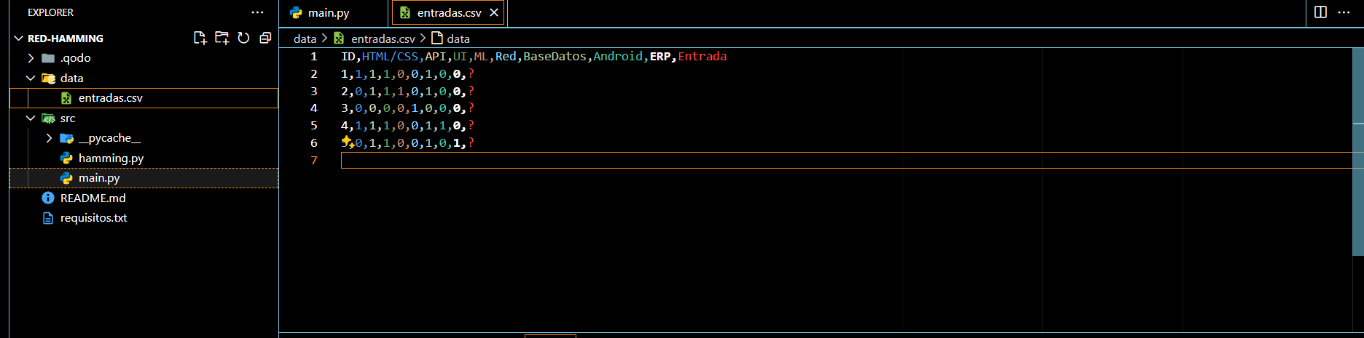  
  
IMPLEMENTACION  
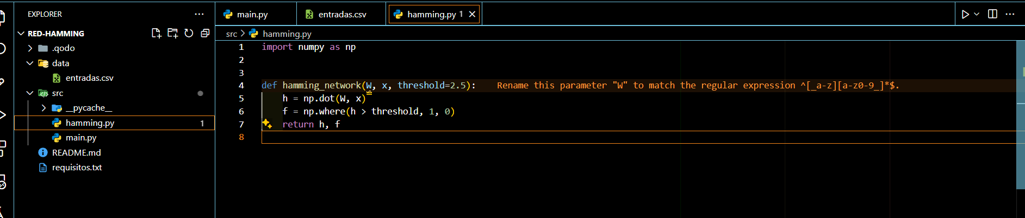

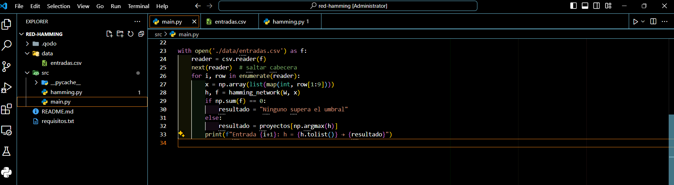  
  
RESULTADOS  
